福井県法人会連合会青年部会連絡協議会
平成２８年度 研修会
北極圏をテツがゆく
～北極の自然環境と住んでいる人々の生活環境の話～

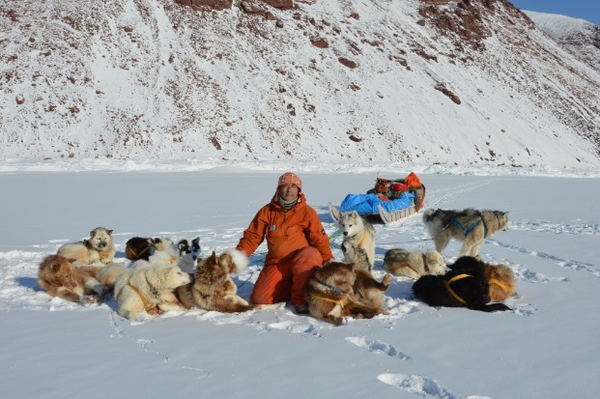
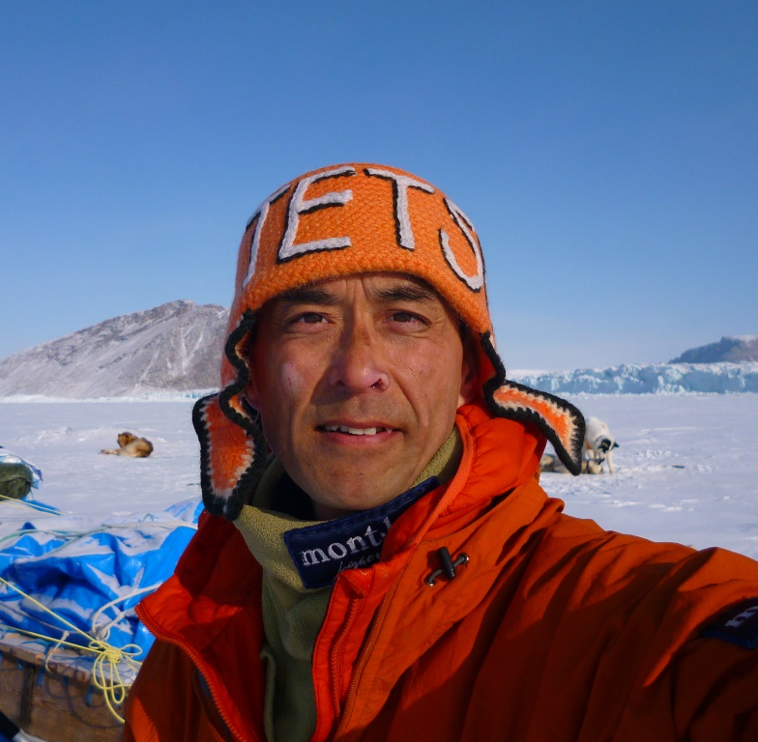
講師 犬ぞり北極探検家
山崎 哲秀 氏
（やまさき てつひで）

■プロフィール
１９６７年１０月 兵庫県生まれ。幼少期を福井県高浜町で過ごす。大阪府在住。
１９８８年にアマゾン河イカダ下り単独行を経て、１９８９年からは北極圏（主にグリーンランド）遠征を繰り返し、グリーンランド北西部エスキモー式の犬ぞり技術や狩猟技術を伝授される。北極圏での数々の観測調査遠征をはじめ、第４６次日本南極地域観測隊（越冬）にも参加し、現在は犬ぞりによる「アバンナット北極圏環境調査プロジェクト」計画に取り組んでいる。

主 催 福井県法人会連合会青年部会連絡協議会 TEL（0776）24-8843
主 管 公益社団法人小浜法人会青年部会 TEL（0770）53-3567
参加申込は、 (社) 坂井法人会事務局 (FAX 78-6275)まで。 住所 氏名
日 時 平成２８年 ９月２３日(金)
講演会16：00～17：30 （一般公開/入場無料）
懇親会18：00～19：30 （会員のみ/参加費5,000円）
会 場 ホテルアーバンポート アプロディールハナソウジュ （懇親会会場：花椿)
【福井県小浜市小浜日吉75 TEL（0770）53-2020】

